Краткое руководство по отключению автоматического подключения модуля 4G huawei E8372

- Поместите модуль 4G Huawei E8372 в USB порт компьютера, система автоматически установит драйверы устройств, после установки автоматически появится интерфейс WEB, как показано внизу:
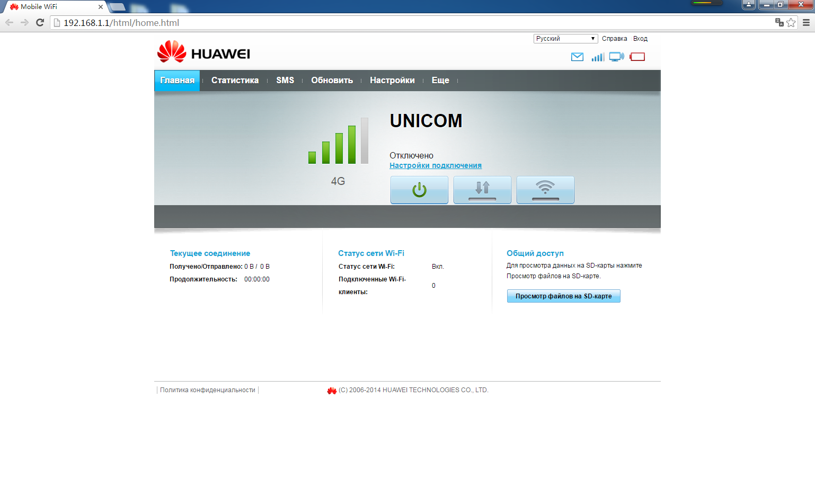
- Нажмите меню "Настройки", будет предложено войти в интерфейс, как показано на рисунке, имя пользователя по умолчанию: admin, пароль: admin,
если предложено изменить пароль, игнорировать его.
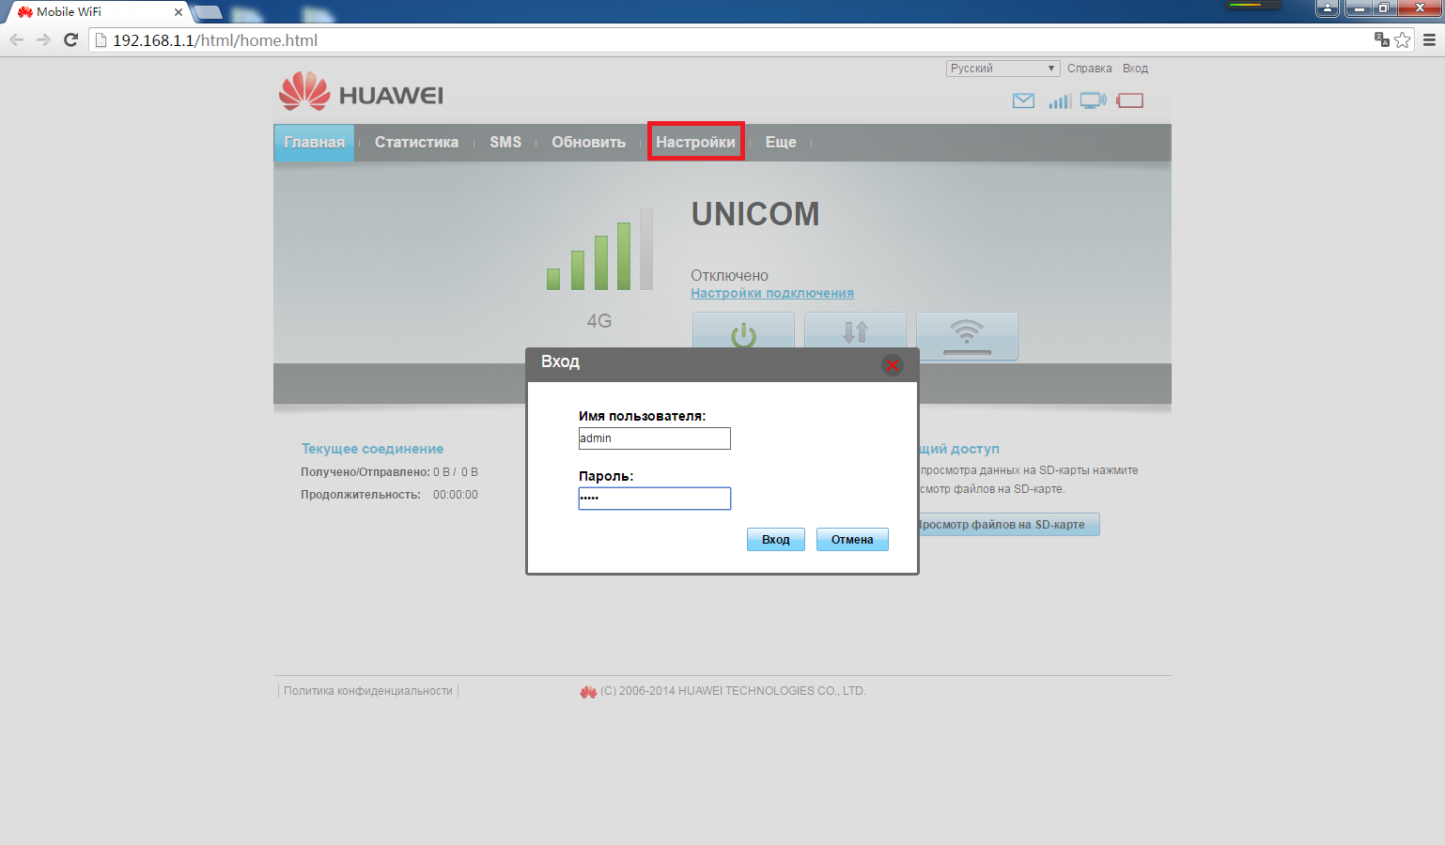

3.Выберите" Мобильное соединение", нажмите кнопку "Выключить", чтобы отключить функцию автоматического подключения, потом будет сообщение, как показано ниже.
